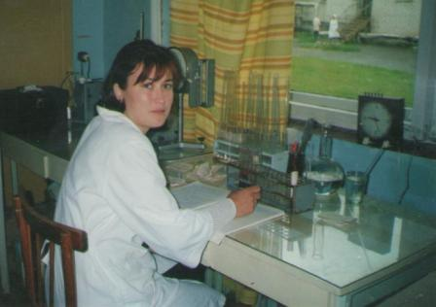
Наверное, нельзя дать однозначное определение счастью так же, как и любви. Счастье каждый понимает по – своему. Кому – то для ощущения счастья нужно просто наесться, кому – то купить новую вещь, кому – то достать нужную книгу, кому – то вылечить заболевшее животное…
Мое счастье – это когда моя мама рядом со мной , когда ее сердце продолжает биться. Если ее не было бы, то нас тоже не существовало бы. Мама – самый дорогой для меня человек. Какими – то невидимыми глазу нитями связаны наши сердца. Если со мной что – то случится, она первая приходит мне на помощь. Если ее сын или дочь потерялись, она сильно страдает, но ждет, молится, верит, что они живы и здоровы, что она прижмет их когда – нибудь к своему сердцу.
Мама! Какая ты хорошая! Богаче меня нет никого на свете, ведь со мною моя мама. Ты всегда меня понимаешь, поддерживаешь, твое сердце подсказывает, когда мне плохо, а когда хорошо. Когда я болею, ты ночами не спишь и думаешь обо мне, каким – то седьмым чувством ощущаешь на себе мое состояние. Ты любишь мою сестру так же, как и меня.
Иногда мы получаем «2», прогуливаем уроки, хулиганим, а мама сильно переживает, ее сердце начинает часто биться, давление повышается. Если оно будет часто переживать, то она может заболеть, и в конце концов ее сердце перестанет биться.
Люди! Берегите своих матерей! Радуйте их не только словами, но и делами, отвечайте им взаимной любовью.

